可产生高功率太赫兹波的纳米级器件，

有望革新安全及医疗成像
来源： MEMS
太赫兹（THz）波在电磁波谱中介于微波与红外波谱之间，振荡频率每秒1000亿~30万亿次周期。太赫兹波因其独特的特性而备受赞誉：它们可以穿透纸张、衣服、木材和墙壁，还能探测空气污染。太赫兹辐射源有望革新安全和医疗成像系统。更重要的是，太赫兹波还具有携带大量数据的能力，这可能成为实现更快无线通信的关键。
太赫兹波是一种非电离辐射，这意味着它们不会对人类健康造成威胁。这项技术已应用在某些机场来扫描乘客和探测危险目标与化学物质。
尽管太赫兹波有着巨大的发展前景，但由于其制造成本高、工艺繁琐，目前还未得到广泛应用。据麦姆斯咨询报道，瑞士洛桑联邦理工学院（EPFL）的研究人员开发的一项新技术有望改变这一切。由Elison Matioli教授领导的功率与宽带隙电子研究实验室（POWERlab）的研究团队，构建出一种可在几皮秒（1皮秒 = 1万亿分之一秒）内产生极高功率信号的纳米器件，从而产生高功率的太赫兹波。

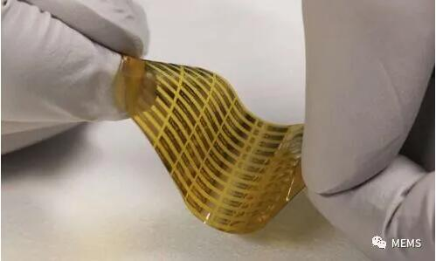
纳米级太赫兹辐射源可在柔性衬底上实现

这项技术可用于芯片或柔性介质上，未来还可能集成在智能手机和其他手持设备上。本研究的第一作者为POWERlab的Mohammad Samizadeh Nikoo博士，研究成果发表于Nature杂志，文章链接为：https://www.nature.com/articles/s41586-020-2118-y。
太赫兹纳米器件的工作原理
这种结构紧凑、价格经济的全电子纳米器件可在极短时间内从微小的辐射源中产生高强度的波。其工作原理是产生强大的“火花”，电压可在1皮秒内从10V（或更低）上升到100V。该器件几乎可连续不断地产生这种“火花”，这意味着该器件每秒可发射多达5000万次信号。当与天线相连接时，该系统可产生并发射高功率太赫兹波。

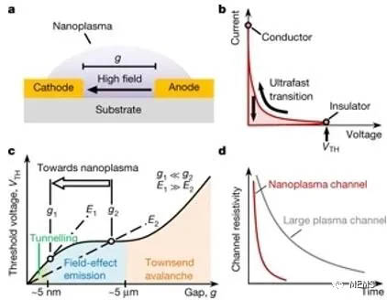
纳米等离子体开关的基础原理

该器件由两块距离很近的金属板组成，相距仅有20纳米。当施加电压时，电子向其中一个极板冲击，并在那里形成纳米等离子体。一旦电压达到一定阈值，电子几乎立即被发射到另一块极板上。利用如此快速开关实现的快速运动可创造产生高频波的高强度脉冲。
传统电子器件只能以每皮秒1V的速度转换，但该速度太慢了，无法产生高功率的太赫兹波。
这种新型纳米器件可将速度提升十倍以上，可同时产生高能、高频脉冲。“通常情况下，无法同时获得这两个高值变量。”Matioli教授认为，“高频半导体器件的尺寸在纳米级，通常只能承受几伏的电压水平。同时，高功率器件尺寸过大且速度太慢，而无法产生太赫兹波。我们的解决方案是重新审视等离子体领域，利用最先进的纳米级制造技术开发一种新器件来绕过这些限制。”
根据Matioli教授的解释，这种新器件将所有变量都发挥到了极致：“以往高频、高功率和纳米级尺寸这三种术语通常不会出现在同一情景中。”
“这些纳米器件一方面带来了极高的简单性和低成本，另一方面还表现出了优异的性能。此外，它们还可与晶体管等其他电子器件集成。凭借这些独特的性质，纳米等离子体可为超快电子领域塑造一个与众不同的未来。”Samizadeh表示。
这项技术除了可产生太赫兹波外，还有广泛应用。“我们非常确定未来会有更多的创新应用。”Matioli教授补充。

